附件
2018秋冬学期共享课程注册登录流程

操作目录
一、“知到”APP 下载
二、APP端及PC端报道流程图解析
三、温馨提示
四、常见登录问题解决

一、APP安装
1.苹果手机请仔细阅读安装手册哦！以免安装不成功！扫码即可看到安装手册，也可APP Store直接搜索“知到”下载
2.对于苹果手机，如果App打不开，请到手机设置—通用—设备管理中将智慧树App设置为信任即可

二、APP端及PC端报道流程图解析
1.报道确认---APP端登录流程
老生：上学期使用过智慧树网课程的学生，可直接登录账号确认课程即可。
新生：
a.点击学号登录，搜索自己所属学校，输入正确的学号，初始密码为123456，点击登录
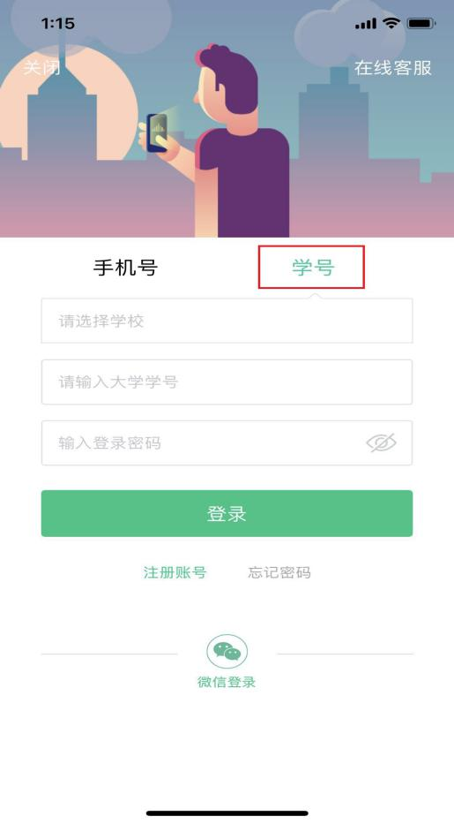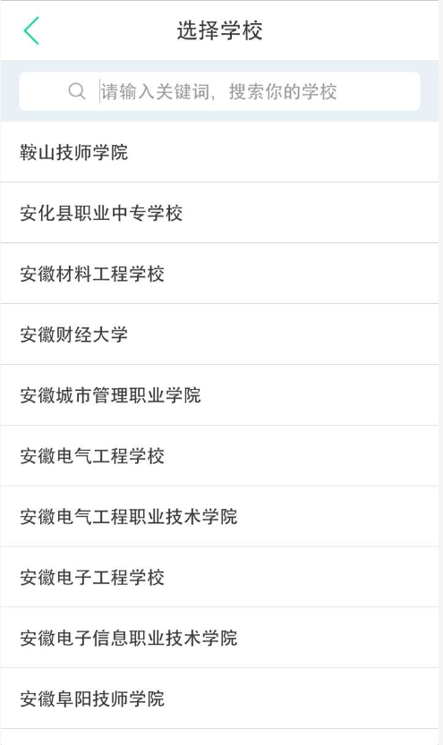

b.点击登录之后系统会提示姓氏验证（验证姓名中的第一个字），确认之后完成手机号码绑定进入下一步。（若验证码长时间未收到，请检查手机信号是否比较微弱、手机是否欠费）
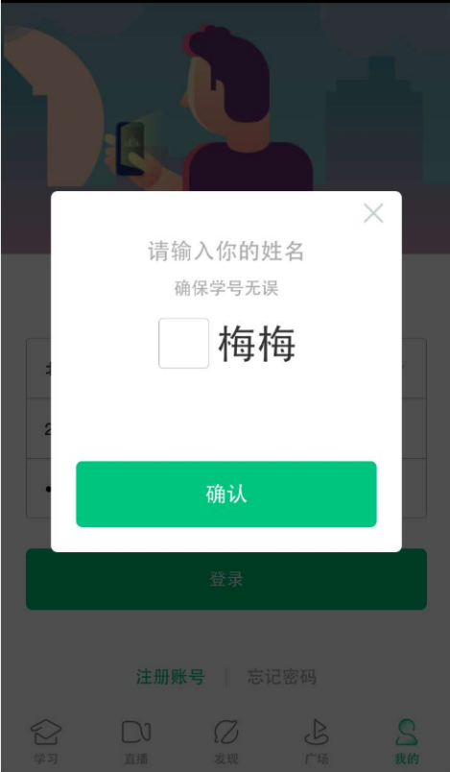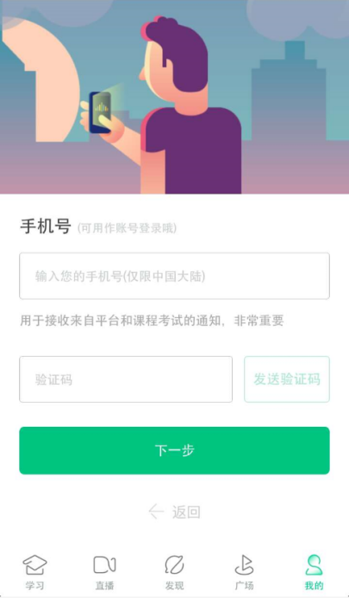
c.绑定好手机之后可设置修改密码，最后进行课程确认。
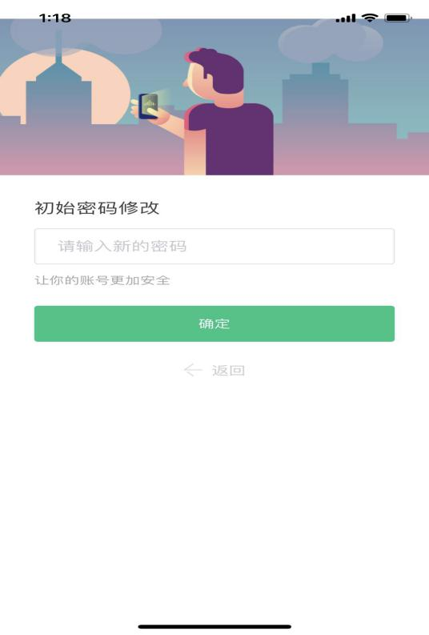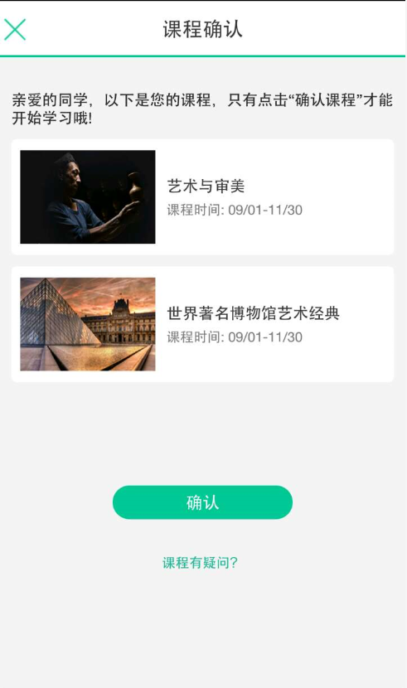
d．课程确认之后点击左下角学习即可进行课程学习（学分课进行学习，通过去学习观看视频课程及见面课）。
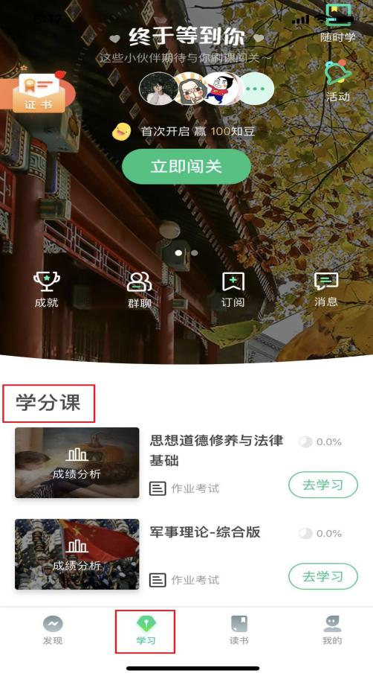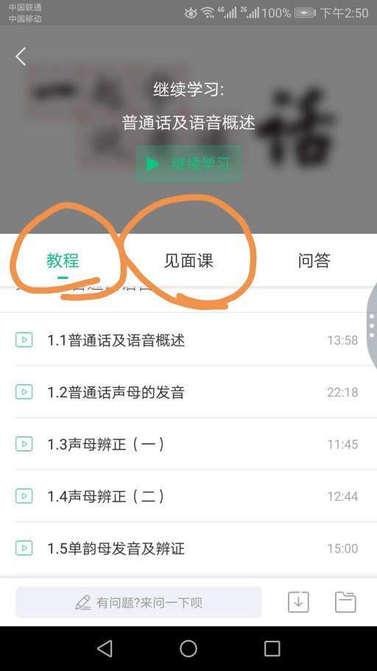

2. 报道确认---PC端登录流程（电脑端登陆）
登录智慧树官网www.zhihuishu.com点击右上角的登录按钮
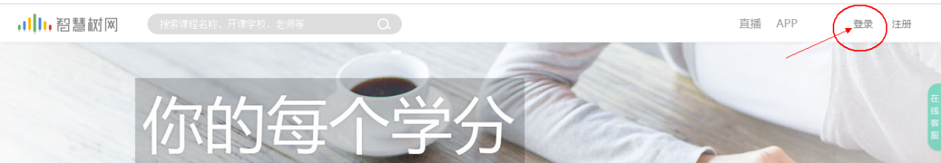

新生：通过学号登录，初始密码是123456，点击登录之后系统会提示验姓氏，一定是验证姓名的第一个字，不是全名
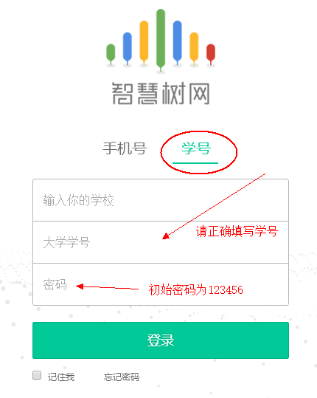

老生：学号或者手机号码登录都可，如遗忘密码可点击忘记密码找回
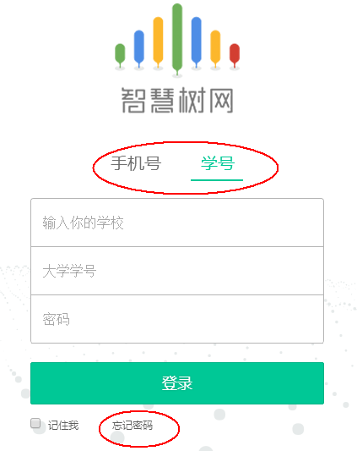

三、温馨提示：
1、学习时间：2019年4月15日—2018年6月14日；
考试时间：2019年6月15日—2019年6月21日；
补考时间：2019年6月24日—2019年6月27日。
综合成绩=50%（视频学习、章测、见面课等相关任务）+50%考试
2、报到及学习过程中遇到的问题请在第一时间联系在线人工客服（点开客服对话窗口之后输入“转人工”），人工客服服务时间：周一到周日8：30—24:00（操作方式见下图)；
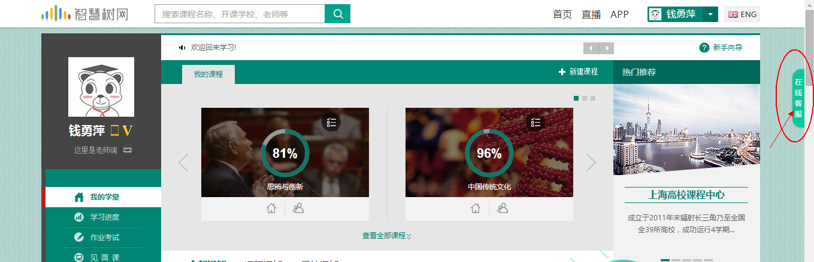
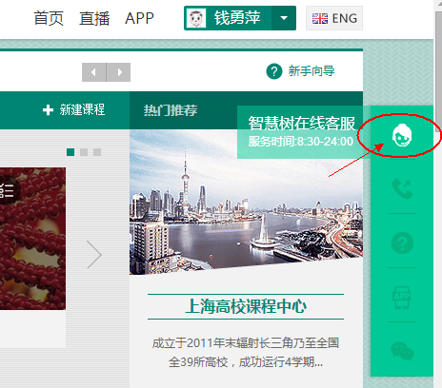

3、务必在考试开始之前完成所有的在线学习，考试开始后视频观看、章测试、见面课观看都不在记录成绩；
4、见面课学校不要求观看直播的，可在直播结束之后，考试开始之前看回放即可。如学校统一组织观看的，不能参加的需在见面课请假栏填写理由请假。
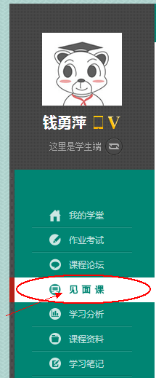

5、试卷一旦点开即开始计时（请慎重，切不可因好奇打开）；
6、章节测试客观题可以申请重做3次，取最后一次成绩，如查看了正确答案则无法申请重做；
7、不及格的学生有一次补考机会，补考分数大于60分仅以60分为最后成绩，如仍不及格则取高分；

四、常见登录问题汇总解决
4.1 忘记密码
在登录页面的【登录】按钮下方有【忘记密码】，可通过绑定的手机号或邮箱进行找回。
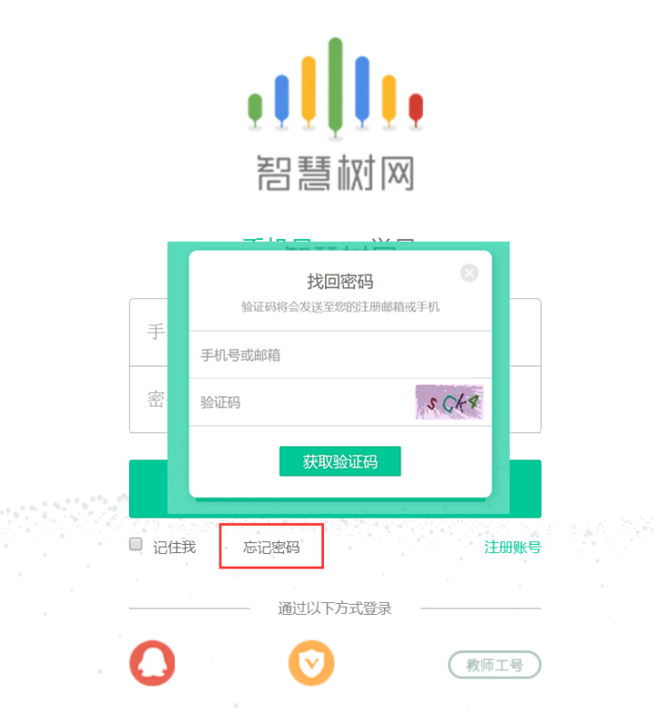
4.2 修改密码+登录之后没有课程
a．修改密码：登录后，在右上角姓名处先点击【账号管理】，然后再选择【基本信息】右侧的【账号管理】，输入旧密码及新密码，保存后修改。
b．登录之后没有课程：1、登陆后，在右上角出点击【账号管理】，检查一下自己的身份信息是否填写错误，如填写错误直接联系在线客服进行更改；如信息无误则确认一下自己是否在教务系统成功选课。

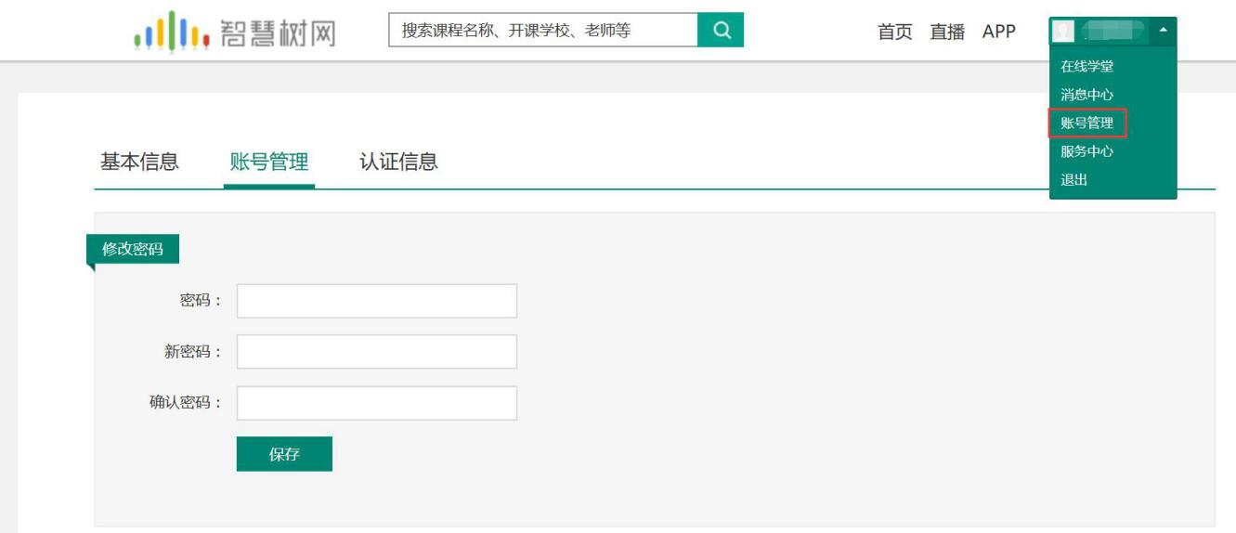
4.3 更换手机号
登录后，在右上角姓名处先点击【账号管理】，然后在【基本信息】的联系方式中点击【更换手机】，输入新手机号后点击【发送短信码】，输入图片验证码及短信码（短信码60秒输入有效），点击【确认】。
